Растём и развиваемся, всей семьей зарядкой занимаемся!
Для того чтобы ребенок вырос хорошо физически развитым, родители уже с младенчества должны привить малышу любовь спорту. А для того, чтобы у малыша появилось желание заниматься спортом, он должен видеть родители занимаются спортом, ведь он, как копирка, копирует все со своих родителей. Именно поэтому начинать заниматься спортом надо именно с себя, и заражать это полезной привычкой своего ребенка. Начинать лучше всего с утренней зарядки для малышей.
Перед зарядкой желательно проветрить помещения, одеться и одеть ребенка в удобную для зарядки одежду, желательно в спортивный костюм.
Зарядка для малышей и родителей должна начинаться с того, что мама на своем примере показывает малышу упражнения. Ребенка наверняка не надо будет звать, и предлагать позаниматься вместе с Вами, он и сам с удовольствием начнет Вам подражать. Наверняка он захочет поднимать ручки и ножки вверх в такт с музыкой.
Так же для малыша можете приобрести батут детский, наверняка Вашему крепышу понравится на нем скакать, а это же ведь тоже спорт.
Музыка - обязательный атрибут утренней зарядки, под музыку будет веселее делать зарядку. Вы можете поставить свои любимые мелодии, или же веселые детские песенки.
Упражнения для зарядки Вы наверняка помните еще из детства. Но если не помните, наша подсказка именно для вас!
Делать зарядку желательно каждый день, в одно и тоже время.
Наш малыш растет, скелет его постепенно укрепляется, мышцы становятся сильнее, поэтому и нагрузку надо постепенно увеличивать.
Перед зарядкой можно сделать массаж ушных раковин:
1. Сначала легкое разминание мочек ушей, а потом усиливающее подушечками пальцев в течение 10-15 секунд.
2. Потягивать ушные раковины концами больших пальцев, движение должно идти по желобкам в углублениях ушных раковин 10-15 секунд.
3. Легкое похлопывание сложенными пальцами по ушным раковинам 10-15 секунд.
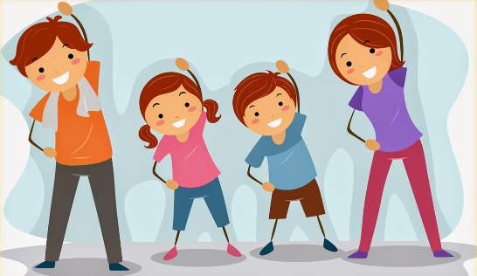
И приступаем к упражнениям:
1 . Активная прогулка. Ходим по комнате, размахивая руками в среднем темпе 20-30 минут.
2 . "Машем крыльями". Исходное положение – стоя, слегка расставив ноги. Поднимаем руки в стороны и опускаем вниз, при этом помахиваем кистями рук. Повторяем 3-5 раз.
3 . "Большой мяч". Исходное положение то же. Представить, будь то в руках огромный мяч и надо его удержать. В этом положении приседать и подниматься. Повторить 4-6 раз. Спину держать ровно.
4 ."Рвем цветочки". Наклоняться и выпрямляться, делая движения, как будто срываем цветы по одному. Повторить каждой рукой 4-5 раз.
5 ."Паровоз". Руки согнуты в локтях. Локти отводятся назад и прокручиваются в плече, как колесо паровоза. Производить такие круговые движения назад 3-4 раза. Можно попыхтеть, как паровозик.
6 . "Птички клюют". Исходное положение стоя, слегка расставив ноги. Надо присесть на корточки с постукиванием пальцами по коленям и выпрямиться. Повторить 4-5 раз.
7 . Бег по комнате в течение 1-2 минут, свободно размахивая руками 1-2 минуты, а потом спокойно походить 2-3 минуты, чтобы успокоиться.
А теперь необходимо заняться водными процедурами.
Не стоит с утра делать очень большую нагрузку на организм, который еще до конца не проснулся.
Нельзя включать в утреннюю гимнастику элементы соревнования, так как это излишне возбуждает.
Не следует придумывать упражнения на усиленное внимание и выполнять их с утра.
Будьте здоровы!
Т.В. Мальцева, инструктор по физической культуре МБДОУ городского округа Балашиха «Детский сад №21 «Лесовичок»

